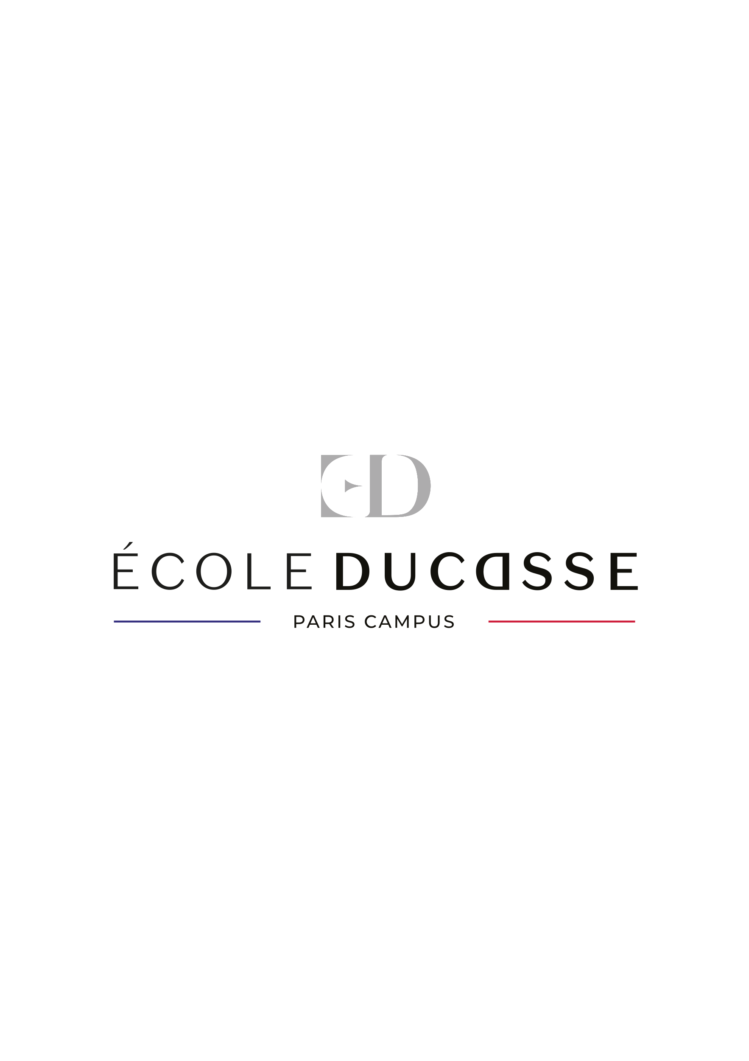
AUTOUR DES VINS

NOS FORMATIONS A L’ECOLE DUCASSE
« Promouvoir la diversité des terroirs, des cultures et des cuisines du monde. Privilégier l’achat de produits de saison et locaux. Apprendre à respecter la terre et les lois de la nature pour mieux se nourrir et préserver notre avenir. » Alain Ducasse.
Saisonnalité, traçabilité des produits, circuits-courts, valorisation et promotion de tous les terroirs. Plus qu’un partage de valeurs, c’est un véritable engagement en faveur des produits et producteurs locaux que nous transmettons à ceux que nous formons. En les initiant au concept de la Naturalité, développé par le Chef Alain Ducasse, nous leur offrons une vision durable de la gastronomie et les invitons à prendre soin de la planète et des hommes. Imprégnées de la philosophie du chef multi-étoilé, chacune de nos formations fait la promotion de l’éco-responsabilité et du zéro gaspillage. A l’Ecole Ducasse, nous avons à cœur de former des chefs citoyen.
Les formations de l’Ecole Ducasse accompagnent les entreprises afin de leur permettre de répondre aux mutations du marché liées à la situation sanitaire actuelle. Dans un souci d’innovation permanente, nos programmes enseignent aux participants le développement de nouvelles recettes, de nouveaux procédés de fabrication et de nouveaux services afin de satisfaire les nouveaux besoins des clients.

DATE, DURÉE ET COUT DE LA SESSION

- Du 19 – 20 avril 2023
- 2 jours – 16 heures
- 750 € HT

CONTENU DE LA FORMATION

- Révision des bases de l’œnologie : les vignobles français, les terroirs, les cépages, les vinifications, etc.
- Personnel de sommellerie : profil, comportement, tenue et qualités indispensables
- Conception de carte : supports, sélection, prix de vente et évolution
- Cave : type de stockage, organisation et mise en place pour le service
- Gestion des stocks : suivi, volume, rotation, valorisation, coûts d’achat
- Le service : accueil, prise de commande et approche commerciale

ECOLE DUCASSE – PARIS CAMPUS
AUTOUR DE VINS

METHODES PEDAGOGIQUES

- Pédagogie active basée sur des explications théoriques
- Formation dynamique impliquant la participation des stagiaires
- Dégustation œnologique professionnelle
- Auto-analyse de fin de stage
- Echanges entre participants

OBJECTIFS GENERAUX ET CONNAISSANCES TRANSVERSES

- Redécouvrir le monde du vin et les fondamentaux du métier de sommelier
- Actualiser vos connaissances en œnologie
- Comprendre comment élaborer et tenir une carte des vins cohérentes avec l’identité de votre établissement et vos types de prestation
- Apprendre les bonnes pratiques et règles essentielles de service
- Savoir gérer les stocks et comprendre l’impact financier de la gestion d’une cave

ECOLE DUCASSE – PARIS CAMPUS
AUTOUR DES VINS

PUBLIC CONCERNE

Professionnels de la restauration (salle, bar, management, cuisine, etc.)

PRE-REQUIS

L’inscription à ce stage est ouverte à toutes les personnes majeures et aux professionnels de l’hôtellerie-restauration.

ORGANISATION

Effectif maximum : 10 personnes
Lieu de formation : Ecole Ducasse Paris Campus
16 – 20 avenue du Maréchal Juin, 92360 Meudon
Horaires : de 9h à 17h (présence obligatoire à 8h30 autour d’un café d’accueil)
Les déjeuners sont inclus et pris en commun sur place
Appareil photo autorisé

ECOLE DUCASSE – PARIS CAMPUS

AUTOUR DES VINS

APPRECIATION DE RESULTAT

Un certificat de réalisation de l’action de formation est remis à chaque participant à l’issue de la formation.

SUPPORT DE COURS

Les documents pédagogiques sont remis à chaque participant en fin de stage sous format électronique.

ENCADREMENT PEDAGOGIQUE

La formation est assurée par un professionnel, spécialiste du domaine enseigné, et encadrée par le comité pédagogique de l’Ecole Ducasse Paris Campus.

DELAI ET MODALITES D’ACCES AUX FORMATIONS
L’inscription aux sessions se fera en fonction de vos contraintes et selon les places disponibles.

Nos formations sont accessibles aux personnes en situation de handicap.

Les aspects, l’accessibilité et le type de handicap au regard des modalités d’accompagnement pédagogiques sont à évoquer impérativement au cours de l’entretien préalable à toute contractualisation afin de pouvoir orienter ou accompagner au mieux les personnes en situation de handicap.

Tél : 01 34 34 19 00
Email : pariscampus@ecoleducasse.com
ecoleducasse.com

ECOLE DUCASSE – PARIS CAMPUS

